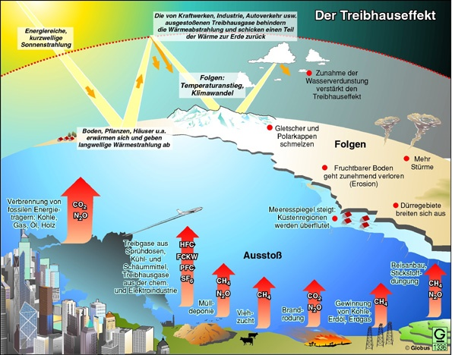
Treibhauseffekt (© Globus), abrufbar in: Bundeszentrale für politische Bildung, M 02.03 Der anthropogene Treibhauseffekt - Ursachen und Folgen, 31.07.2007, https://www.bpb.de/lernen/angebote/grafstat/umweltbewusstsein/134874/m-02-03-der-anthropogene-treibhauseffekt-ursachen-und-folgen/

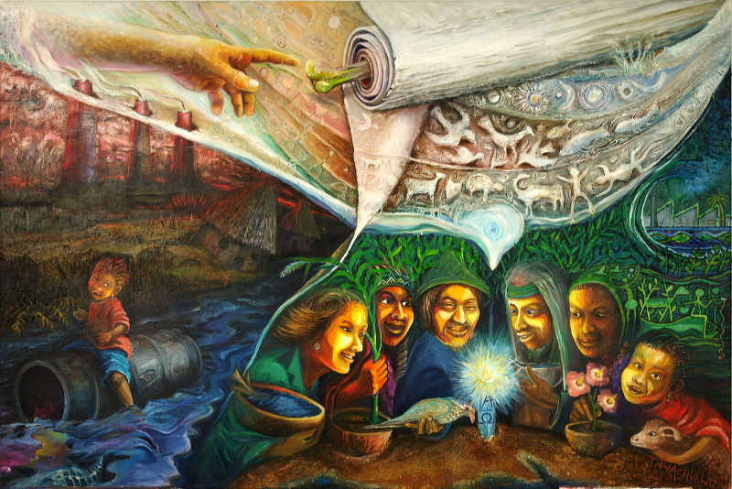
Großes MISEREOR Hungertuch Gottes Schöpfung bewahren, abrufbar unter https://www.eine-welt-shop.de/misereor/hungertuecher/weitere-hungertuch-artikel/858/grosses-misereor-hungertuch-gottes-schoepfung-bewahren

